GIỚI THIỆU SÁCH THÁNG 10/2024

BỘ SÁCH 500 CÂU CHUYỆN ĐẠO ĐỨC
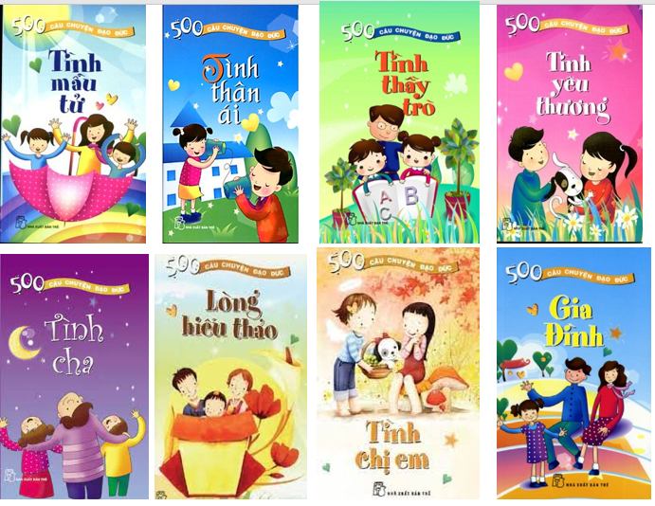
Như chúng ta đã biết truyện kể là một phương pháp giáo dục tuyệt vời. Trong từng câu chuyện, người ta thường đặt ra những tình huống thú vị và đưa ra cách giải quyết tình huống đó. Để giúp cho chúng ta có những câu chuyện giáo dục hay Đến với buổi tuyên truyền hôm nay cô sẽ giới thiệu tới thầy cô và các em bộ sách “500 câu chuyện đạo đức”. Bộ sách của NXB trẻ in trên khổ giấy 14x18,5 cm. sách dày 101 trang.
Kính thưa các thầy cô giáo, thưa toàn thể các bạn học sinh thân mến!
Như chúng ta đã biết truyện kể là một phương pháp giáo dục tuyệt vời. Trong từng câu chuyện, người ta thường đặt ra những tình huống thú vị và đưa ra cách giải quyết tình huống đó. Để giúp cho chúng ta có những câu chuyện giáo dục hay Đến với buổi tuyên truyền hôm nay cô sẽ giới thiệu tới thầy cô và các em bộ sách “500 câu chuyện đạo đức”. Bộ sách của NXB trẻ in trên khổ giấy 14x18,5 cm. sách dày 101 trang.
Các em học sinh thân mến! bộ sách 500 câu chuyện đạo đức với những nội dung như:
- Tình mẫu tử: Gồm 14 câu chuyện cảm động về tình mẹ con.
- Tình cha: Hồm 10 câu chuyện cổ tích về cha con. Người cha thường có bề ngoài khô khan nhưng tình cảm lại sâu đậm vô cùng.
- Tình thầy trò: Gồm 11 câu chuyện kể về tình cảm thầy trò trong môi trường học đường.
- Tình yêu thương: Gồm 8 câu chuyện hay trong mùa Giáng sinh, mùa của tình yêu thương.
- Tình thân ái: Gồm 14 câu chuyện kể về tình thân ái giữa người với người.
Qua bộ sách này cô mong rằng các em sẽ có được những giây phút giải trí bổ ích, hỏi hỏi được những gương người tốt việc tốt trong cuộc sống.
Bộ sách hiện đang có trong thư viện nhà trường mời thầy cô và các em tìm đọc.

